1 termin

Zad 1.

* **koenzym Q** - organiczny związek chemiczny z grupy chinonów, występujący w mitochondriach komórek roślinnych i zwierzęcych. Jest odpowiedzialny za przenoszenie elektronów w łańcuchu oddechowym. Po przyłączeniu elektronów swobodnie porusza się w wewnętrznej błonie mitochondrialnej umożliwiając transport elektronów między kompleksami białek łańcucha oddechowego, które wbudowane są w wewnętrzną błonę mitochondrialną.
* **Pinocytoza** - rodzaj endocytozy, przeprowadzana jest zazwyczaj przez komórki wydzielnicze, cząsteczki są wchłaniane w postaci płynnej, tworzy się pinosom - pęcherzyk pinocytarny, zachodzi bez udziału liposomów
* **Cykl Corich** - cykl przemian obejmujący:
  + rozpad glukozy w mięśniach do mleczanu w procesie glikolizy (przy nadmiernym wysiłku, a więc przy niedoborze O)
  + transport tego produktu przez krew do wątroby
  + utlenienie do pirogronianu
  + oraz odwróconą glikoliza do glukozy
* **Fosfolyracja** oksydacyjna
  + jest szlakiem metabolicznym, w którego wyniku energia uwalniana podczas utleniania zredukowanych nukleotydów przekształcana jest w energię ATP
  + wymaga obecności tlenu jako akceptora elektronów
  + cykl reakcji przyłączenia reszty kwasu ortofosforowego do związków chemicznych połączona ze zmianą stopnia utleniania atomu, do którego ta grupa bezpośrednio się przyłącza
  + synteza ATP z ADP i reszty fosforanowej związana z utlenianiem różnych zredukowanych metabolitów przy udziale tzw. łańcucha oddechowego i wykorzystaniem O2 atmosferycznego jako końcowego akcceptora elektronów
* **liposomy**
  + struktury powstające samoistnie z fosfolipidów. Mają postać pęcherzyków (o wielkości 0,01–1 μm) wypełnionych wodą (lub wodnym roztworem), a otoczonych podwójną warstwą lipidową o grubości ok. 5 nm
  + znajdują zastosowanie głównie w przemyśle farmaceutycznym oraz kosmetycznym, a także w badaniach naukowych, jako model błony biologicznej. Wewnątrz liposomów można umieszczać roztwory lub zawiesiny wodne różnych substancji, w tym także leków lub kwasów nukleinowych. Cecha ta umożliwia stosowanie liposomów jako nośników leków.

Zad 2

**Transaminacja** – przebieg i znaczenie biologiczne

* polega na przenoszeniu grup aminowych z różnych aminokwasów na jeden z trzech a-ketokwasów: pirogronian, szczawiooctan lub a-ketoglutaran. Reakcje te katalizują aminotransferazy (odpowiednio): aminotransferaza alaninowa, aminotransferaza asparaginianowa i aminotransferaza glutaminianowa. Dawcami grup aminowych w reakcjach transaminacji są niemal wszystkie aminokwasy, z wyjątkiem lizyny i treoniny oraz proliny i hydroksyproliny. Te dwa ostatnie (iminokwasy) nie posiadają grupy aminowej, lecz grupę iminową, wbudowaną w pierścień pirolowy.
* reakcja chemiczna przeniesienia grupy aminowej z aminokwasu na jeden z 3 ketokwasów, w wyniku czego powstaje nowy aminokwas i nowy ketokwas. Proces ten katalizowany jest przez transaminazy (aminotransferazy)
* umożliwia organizmowi oszczędne gospodarowanie azotem i wytwarzanie aminokwasów przez przeniesienie grup NH na odpowiadające im szkielety węglowe.
* asparaginian reaguje z fosforanem pirydoksalu (pochodna witaminy B6, wchodzi w skład enzymu) - powstaje fosforan pirydoksaminy i odpowiedni ketokwas, który ma taki sam szkielet, jak asparaginian - w tym przypadku szczawiooctan
* fosforan pirydoksaminy oddaje grupę aminową na a-ketoglutaran - powstaje glutaminian i odtwarza się fosforan pirydoksalu

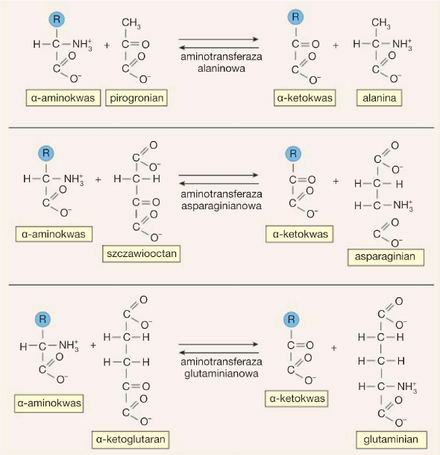

Zad 3.

**Etapy pobierania energii z otoczenia.**

1. rozbicie makrocząsteczek na jednoski monomeryczne
   1. białka -> aminokwasy
   2. wielocukry -> cukry proste
   3. tłuszcze -> kwasy tłuszczowe, glicerol
2. rozbicie prostych związów do acetylo-CoA z wytworzeniem małych ilości ATP i NADH
   1. glukoza -> pirogronian
   2. pirogronian -> acetylo-CoA
3. całkowite utlenienie acetylo-CoA do wody i dwutlenku węgla w mitochondriach z wytworzeniem dużych ilości ATP i NADH
   1. acetylo-CoA -> NADH + CO2 (cykl krebsa)
   2. O2 + NADH -> woda + ATP (łańcuch oddechowy)

Zad 4.

**Wymienić i scharakteryzować cechy błon komórkowych.**

* płynność
  + wszystkie składniki błon poruszają się
    - lipidy - dyfuzja rotacyjna i lateralna (przemieszczają się w osi prostopadłej błony i w jej płaszczyźnie)
    - zjawisko "flip-flop" - lipidy mogą przechodzić z warstwy cytoplazmatycznej do zewnętrznej i odwrotnie
    - białka integralne - dyfuzja rotacyjna i lateralna (wolniejsza od lipidów); brak "flip-flop"
* asymetryczność
  + strona cytoplazmatyczna błony ma z reguły inny skład niż strona kontaktująca się z otoczeniem - zarówno skład lipidowy i białkowy obu połówek błony
  + w poprzek błony istnieje różnica potencjałów elektrycznych, różnica stężeń wielu substancji, transport określonych substancji odbywa się z reguły w jednym tylko kierunku itp.
* heterogenność
  + występowanie niejednorodności w rozkładzie składników w płaszczyźnie błony
  + w płaszczyźnie błony można wyróżnić tzw. domeny, wyraźnie różniące się między sobą składem oraz własnościami

Zad. 5

**Znaczenie glikolizy oraz enzymatyczna regulacja procesu glikolizy**,

W procesie glikolizy powstaje pirogronian, który później przekształca się w reakcji pomostowej w acetylo-CoA, który włączany jest w cykl Krebsa; z jednej cząsteczki glukozy powstają 2 ATP i 2 NADH+H+

regulacja heksokinazy

Regulacja tej reakcji polega na hamującym działaniu glukozo-6-fosforanu - akumuluje się w komórce, gdy dalsze jego przetwarzanie jest spowolnione.

regulacja PFK (fosfofruktokinaza)

PFK-1 jest hamowana allosterycznie (zmiana powinowactwa chemicznego białka do cząsteczek przez zmianę konformacji)) przez wysokie stężenia ATP i cytrynianu, które sygnalizują, iż komórka dysponuje dostatkiem energii.

kinaza pirogronianowa

Kinaza pirogronianowa wątroby jest aktywowana allosterycznie przez fruktozo-1,6-bis-fosforan, powstający we wcześniejszej reakcji, katalizowanej przez PFK-1. Wynika stąd, iż aktywności obydwu kinaz: fosfofruktokinazy-1 i kinazy pirogronianowej są ściśle sprzężone. W zrost aktywności fosfofruktokina zy-1 skutkuje wzrostem produkcji fruktozo-1,6-bis-fosforanu, a ten aktywuje kinazę pirogronianowq. ATP i alanina hamują działanie kinazy pirogronianowej. Ponadto aktywność kinazy pirogronianowej jest regulowana przez fosforylację i defosforylację białka enzymatycznego. Fosforylowana postać tego enzymu jest nieaktywna, postać niefosforylowana jest aktywna. Glukagon pobudza fosforylację, przez co unieczynnia, a insulina pobudza defosforylację, przez co aktywuje ten enzym.

Zad. 6.

**Ketogeneza znaczenie biologiczne (korzyści, strony ujemnie) przebieg i znaczenie.**

Przemiana reszt acetylowych w ciała ketonowe: acetooctan, hydroksymaślan i aceton w sytuacji niedostatecznej ilości energii pochodzącej z podstawowego źródła, czyli glukozy. Trwająca krótko nie stanowi zagrożenia dla zdrowia, ale nadmierna produkcja ciał ketonowych może skutkować zakwaszeniem organizmu.

W przebiegu choroby głodowej i cukrzycy 3 spośród 4 głównych kierunków przemian acetylo-S-CoA zostają zahamowane (niedobór szczawiooctanu spowodowany brakiem glukozy [szlak I], zahamowanie szlaku pentozo-fosforanowego - brak przekształcenia acetylo-CoA w kwasy tłuszczowe [szlak II] i steroidy [szlak III] przez niedobór NADPH+H+), znaczna część tego metabolitu przekształca się więc w jedynym z możliwych kierunków - w ciała ketonowe

korzyści - organizm jest w stanie produkować energię przy niedoborze glukozy i może się utrzymać przy życiu; umożliwia utratę tkanki tłuszczowej; pozwala na syntezowanie brakującego szczawiooctanu z nadmiaru acetylo-CoA

strony ujemne - zaburzenia równowagi kwasowo-zasadowej, może powodować ketonurię i/lub ketanemię, której najgroźniejszym powikłaniem jest śpiączka ketonowa

przebieg:

dwa acetylo-CoA łączą się ze sobą przy udziale tiolazy (odłącza się CoA-SH) -> powstaje acetoacetyolo-CoA -> przyłącza się kolejny acetylo-CoA - powstaje ß-hydroksy-ß-metyloglutarylo-CoA (odłącza się kolejne CoA-SH) -> rozpad ß-hydroksy-ß-metyloglutarylo-CoA na acetooctan i acetylo-CoA

acetooctan przekształca się w aceton (nieprzydatny w metabolizmie) i ß-hydroksymaślan (wymaga NADH)

2 termin

Zad. 1

* **Glukoneogeneza**

Enzymatyczny proces przekształcania niecukrowcowych prekursorów, np. aminokwasów glukogennych, glicerolu czy mleczanów w glukozę. Resynteza glukozy następuje głównie w hepatocytach i w mniejszym stopniu w komórkach nerek, a głównym punktem wejścia substratów do tego szlaku jest pirogronian.

* **fosforylacja oksydacyjna**,

(jest wyżej)

* **fagocytoza**
  + wchłonięcie dużych cząstek (np. bakterii, fragmentów komórki) z wytworzeniem dużych pęcherzyków endocytarnych (fagosomów), w których są trawione
  + działa jako mechanizm ochronny, zapobiegając infekcji i zaleganiu substancji obcych, martwych komórek własnych i ich fragmentów
  + rodzaj endocytozy
* **Liposomy**

(jest wyżej)

* **Apoenzym**

Białko enzymatyczne bez koenzymu/kofaktora (natomiast zawierające koenzym/kofaktor nazywa się holoenzymem). Ani sam apoenzym, ani sam koenzym/kofaktor nie wykazują aktywności katalitycznej.

* **Metabolizm**

całokształt reakcji biochemicznych zachodzących w komórkach organizmu, związany z przepływem materii, energii i informacji, zapewniający organizmowi wzrost, ruch, rozmnażanie, wrażliwość i pobudliwość.

Zad. 2

**Utlenianie glukozy (dokładnie ile gdzie powstaje ATP)**,

* glikoliza - 7 ATP (2 ATP + 2NADH)
* dekarboksylacja oksydacyjna pirogronianu - 5 ATP (2NADH)
* cykl krebsa - 20 ATP (2 ATP + 6 NADH + 2 FADH)

Zad. 3

**W jakim procesie całkowitemu utlenieniu ulega Acetylo-CoA? Omówić ten proces.**

Jest to cykl Krebsa

* zachodzi w matrix mitochondrialnym
* powstaje 2 GTP, 6 NADH, 2 FADH
* powstają dwie cząsteczki dwutlenku węgla
* akceptorem acetylo-CoA jest szczawiooctan
* szczawiooctan jest odtwarzany na końcu cyklu i może przyłączać acetylo-CoA
* NADH i FADH2 są później wykorzystywane w łańcuchu oddechowym do syntezy ATP

Zad. 4

**(Cykl mocznikowy)**

Mocznik jest syntetyzowany w wątrobie w cyklu mocznikowym. Następnie jest wydzielany do krwioobiegu, filtrowany przez nerki i wydalany z moczem.

Mechanizm tworzenia się mocznika w tkankach zwierzęcych i udział w nim  
poszczególnych aminokwasów ma charakter cykliczny, a kolejnymi ogniwami są:  
ornityna, cytrulina i arginina

Jeden z atomów azotu w moczniku pochodzi z amoniaku, drugi jest przeniesiony z aminokwasu- asparaginianu, natomiast atom węgla pochodzi z CO2. ornityna jest przenośnikiem atomów azotu i węgla. Cykl mocznikowy składa się z 5 reakcji enzymatycznych, z których pierwsze są umiejscowione w mitochondriach, a kolejne 3 w cytozolu.

1. Syntaza karbamoilofosforanowa, która właściwie nie należy do cyklu mocznikowego, katalizuje aktywację i kondensację amoniaku (pochodzącego z oksydacyjnej deaminacji glutaminianu przez dehydrogenazę glutaminową) z CO2 (w postaci wodorowęglanu HCO3-), prowadzącą do utworzenia **karbamoilofosforanu**. Hydroliza 2 cząsteczek ATP sprawia, że reakcja ta jest praktycznie nieodwracalna.
2. Druga reakcja zachodzi również w mitochondriach i polega na **przeniesieniu gr. karbamoilowej z karbamoilofosforanu na ornitynę** przez karbamoilotransferazę ornitynową. W reakcji tej powstaje aminokwas **cytrulina**, która jest transportowana z mitochondrium do cytozolu, gdzie zachodzą pozostałe reakcje cyklu.
3. Cytrulina ulega **kondensacji z asparaginianem** (z którego pochodzi 2 atom azotu w moczniku) do **argininobursztynianu** w reakcji katalizowanej przez syntetazę argininobursztynianową. Reakcja ta przebiega przy hydrolizie ATP do AMP i PPi oraz zachodzącej potem hydrolizie pirofosforanu. Tak więc obydwa wiązania wysokoenergetyczne w ATP są ostatecznie rozszczepione.
4. Liaza argininobursztynianowa usuwa następnie szkielet węglowy asparaginianu z arginiobursztynianu w postaci fumaranu, pozostawiając atom azotu w drugim produkcie - **argininie**. Ponieważ arginina powstaje w cyklu mocznikowym jest zaliczana do zw. endogennych. Arginina jest bezpośrednim prekursorem mocznika.
5. Mocznik powstaje z argininy w reakcji katalizowanej przez arginiazę, z równoczesną **regeneracją ornityny**. Ornityna jest następnie transportowana z powrotem do mitochondrium i może znowu przyłączyć kolejną cząsteczka karbamoiofosforanu.

kondensacja amoniaku z CO2 - utworzenie karbamoilofosforanu (hydroliza 2 cz. ATP) -> przeniesienie grupy karbamoilowej z karbamoilofosforanu na ornitynę - powstaje cytrulina -> kondensacja cytruliny z asparaginianem - powstaje argininobursztynian (hydroliza ATP do AMP i PPi) -> usunięcie szkieletu węglowego asparaginianu z argininobursztynianu - powstaje arginina -> przekształcenie argininy w mocznik przy udziale arginiazy z równoczesną regeneracją ornityny -> transport ornityny do mitochondrium - może znowu przyłączyć karbammoilofosforan

Zad. 5

**ß-oksydacja kwasu stearynowego**

n - liczba węgli w kwasie  
n/2 - 1 - tyle zachodzi ß-oksydacji w danym kwasie  
n/2 - tyle powstaje acetylo-CoA

jedna ß-oksydacja daje 5 ATP  
jedno acetylo-CoA daje 12 ATP  
-2 ATP - przejście łańcucha do mitochondrium wymaga energii

czyli: kwas stearynowy ma 18 węgli w łańcuchu

zachodzi 8 ß-oksydacji = 5 *8 = 40*  
*powstaje 9 acetylo-CoA - 9* 12 = 108  
-2 ATP

razem: 146 ATP

Zad 6.

T**abelka z enzymami (gdzie jaki co rozkłada, co się gdzie wchłania i jakie funkcje, ph),**

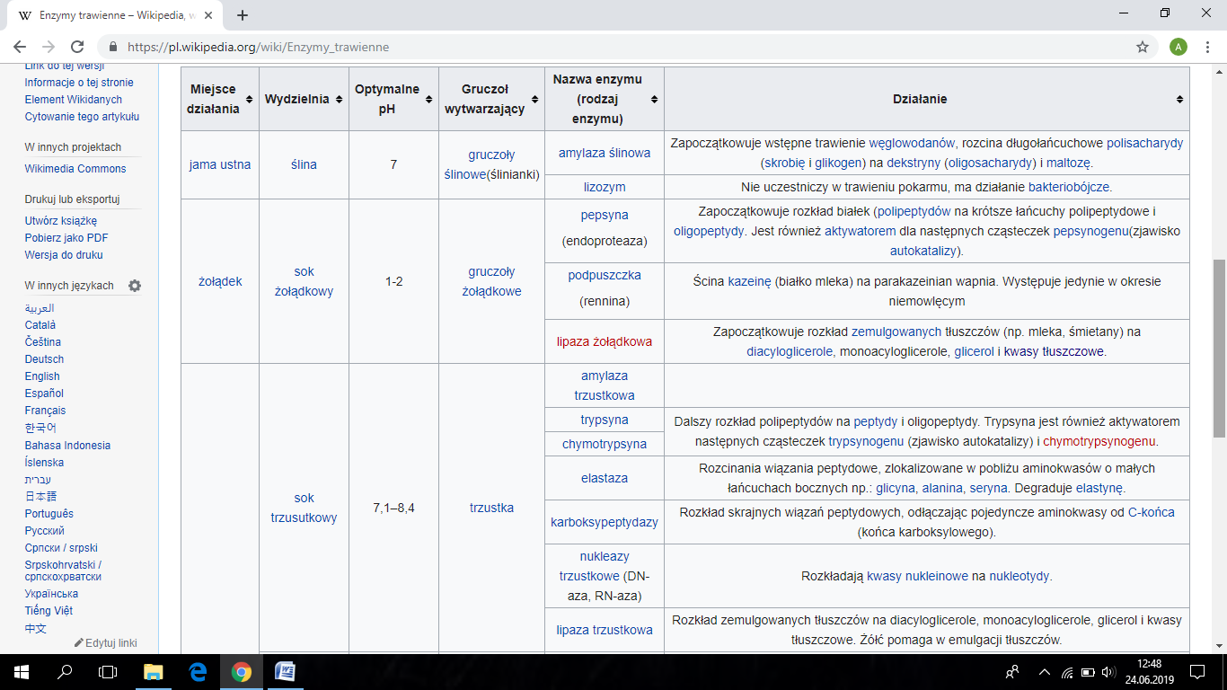

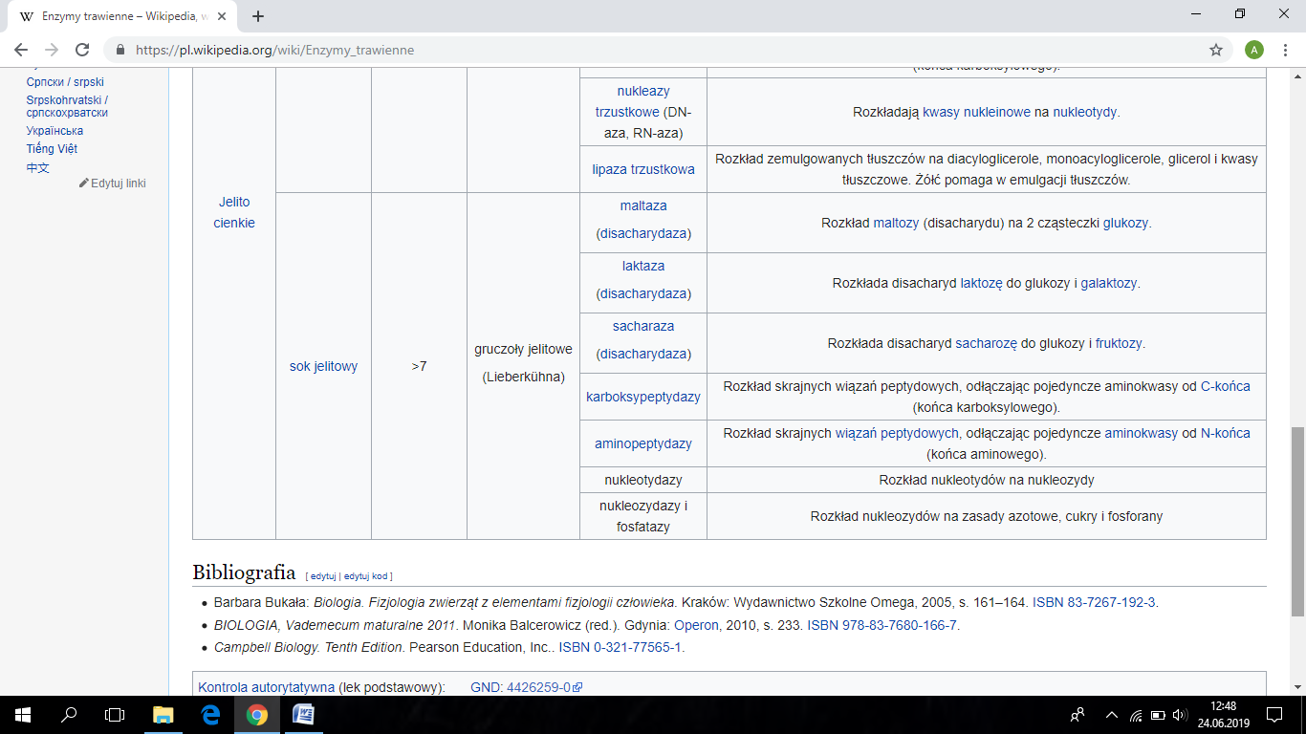

3 termin

Zad 1.

**Lecytyna**

* grupa organicznych związków chemicznych zaliczanych do fosfolipidów, w których reszta fosforanowa zestryfikowana jest choliną
* jest niezbędna do funkcjonowania układu nerwowego organizmów zwierzęcych
* bierze udział w rozmaitych procesach przemiany materii
* jest bardzo ważnym elementem składowym mózgu i tkanki nerwowej – chroni osłonkę mielinową
* stanowi barierę ochronną ścian żołądka, bierze udział w gospodarce cholesterolem

**Glukoneogeneza (wyżej)**

**Fosforylacja substratowa** - reszta fosforanowa zostaje przeniesiona przez enzymy bezpośrednio do ADP przy wykorzystaniu energii z organicznego substratu, nie wymaga udziału tlenu

**Holoenyzm** - białko enzymatyczne zawierające koenzym/kofaktor

Zad. 2

**Biologiczna rola wody w organizmie.**

* Jest powszechnym rozpuszczalnikiem związków ustrojowych i niezbędnym uzupełnieniem pokarmu każdego organizmu oraz związków uczestniczących w przebiegu reakcji metabolicznych
* uczestniczy w regulacji hydrolizy, temperatury, ciśnienia osmotycznego,pH
* stanowi środek transportu wewnątrzustrojowego

Zad. 3

**Kierunek przemian kwasu pirogronowego** (co najmniej dwa).

po glikolizie zostaje przetworzony w acetylo-CoA w procesie dekarboksylacji oksydacyjnej

Pirogronian tworzy też substrat stały cyklu Krebsa – szczawiooctan, reakcja karboksylacji pirogronianu jest katalizowana przez karboksylazę pirogronianową.

biosynteza alaniny (transaminacja)

**Trawienie tłuszczów w przewodzie pokarmowym.**

zaczyna się w żołądku, gdzie występuje lipaza językowa  
triacyloglicerole zawierające kwasy tłuszczowe o krótkich lub średnio długich łańcuchach mogą być hydrolizowane przez lipazę żołądkową (obydwa enzymy są mało skuteczne bo ich optimum pH to 4-6, a w żołądku jest 1-2)

właściwe trawienie triacylogliceroli następuje w jelicie cienkim pod działaniem lipazy trzustkowej

sole kwasów żółciowych obecne w treści dwunastniczej, pochodzące z żółci, pełniąfunkcję detergentów - zmniejszająnapięcie powierzchniowe kulek tłuszczu, co prowadzi (przy równoczesnym mieszaniu treści dwunastniczej przez ruchy perystaltyczne) do emulsyfikacji lipidów - rozpadają się na małe kuleczki.

dzięki temu wzrasta powierzchnia kontaktu lipidowego substratu z enzymem lipolitycznym

lipaza trzustkowa - działając na triacyloglicerole - odłącza kwasy tłuszczowe przy skrajnych atomach węgla C1 i C3 glicerolu, produktami tej reakcjci jest mieszanina 2-monoacylogliceroli i wolnych kwasów tłuszczowych

fosfolipaza A, zawarta w soku trzustkowym, rozkłada fosfolipidy  
esteraza cholesterolowa hydrolizuje estry cholesterolu, uwalniając cholesterol i kwasy tłuszczowe

wolne kwasy tłuszczowe, wolny cholesterol i 2-monoacyloglicerole wraz solami kwasów tłuszczowych tworzą micele (gr. hydrofobowe skierowane do wnętrza, hydrofilne do zewnątrz) - kompleksy te stają się rozpuszczalne w środowisku wodnym soku jelitowego i wchłaniają się do nabłonka jelitowego

5.

**Losy aminokwasów szkieletów węglowych w czasie degradacji aminokwasów.**

4 termin

1. Definicje

* Liposomy,
* Pinocytoza,
* Fagocytoza,
* koenzymQ
* ATP

1. Cykl Krebsa
2. Cykl mocznikowy.
3. Beta oksydacja
4. Etapy pobierania energii z pożywienia